新 书 推 荐

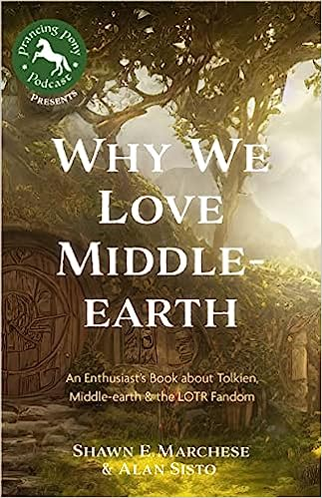
中文书名：《我们为什么喜欢<指环王>：献给托尔金、中土世界和<指环王>的粉丝们》
英文书名：WHY WE LOVE MIDDLE-EARTH: An Enthusiast’s Book about Tolkien, Middle-earth & the LOTR Fandom
作 者：Shawn E. Marchese, Alan Sisto
出 版 社：Mango Publishing
代理公司：ANA/Conor
页 数：256页
出版时间：2023年9月
代理地区：中国大陆、台湾
审读资料：电子稿
类 型：大众文化

内容简介：

献给托尔金、中土世界等故事的粉丝们

你可以在这个中土世界的宝库中了解写《指环王》的人。这本关于托尔金的书对读者提出的关于中土世界和粉丝圈的常见问题进行了充分回答，颂扬了我们为什么爱中土世界。

你可以了解整部《指环王》。《指环王》系列历部官方和非官方小说出自谁手？电影、书籍、地图和其他故事中有哪些细节？它们是如何联系在一起的？对亚马逊的新剧《指环王:权力之环》感兴趣吗？哪些作品获认可为正典，哪些是同人创作？《为什么我们喜欢中土世界》是一本献给托尔金和《指环王》的粉丝书，深入了解广阔的中土世界，见证这片土地的爱恨情仇。

这本书是喜欢中土世界爱好者的完美伴侣。《为什么我们喜欢中土世界》（Why We Love Middle Earth）是托尔金迷们的终极指南，作者是The Prancing Pony播客上深受喜爱的托尔金评论家肖恩·E·马切斯（Shawn E. Marchese）和艾伦·西斯托（Alan Sisto）。托尔金的新老粉丝将会陶醉在信息宝库中，一如史矛革（和中了黑魔法的索林）迷醉在黄金堆中。

在本书中，你将发现：

·一个便于理解的地图指南，加深你的兴趣;

·中土世界的每本主要书籍和改编作品的简史，如何阅读、观看或游玩，并加深对它们的理解;

如果你喜欢同人小说或关于托尔金作品的好书，比如《中土世界地图集》（Atlas Of Middle-Earth）、《托尔金世谱》（Recipes from the World of Tolkien）或《我们为什么喜欢星球大战》（Why We Love Star Wars），你一定会喜欢《我们为什么喜欢中土世界》。

作者简介：

肖恩·E·马切斯(Shawn E. Marchese 左)在十几岁的时候，在一本关于平克·弗洛伊德（Pink Floyd）的书中发现了托尔金的故事，从此就爱上了中土世界(和前卫摇滚)。他对托尔金作品中的语言方面特别感兴趣，每周都会作为《欢腾马驹》（The Prancing Pony）播客的常驻嘉宾与听众分享他对中土世界的痴迷。七年前，肖恩在一个托尔金粉丝的脸书群里认识了艾伦（Alan），他仍然记得有一天，他不经意地同意和艾伦一起做一个播客，“大概一个月一次”。在不做播客的时候，肖恩的日常工作是合规官，写作、酿造啤酒，或者和妻子和两个孩子一起做他的极客爸爸证书。“欢腾马驹”播客获得了托尔金协会2020年最佳在线内容奖。

艾伦·西斯托(Alan Sisto，右)在出生前后，就已经开始接触托尔金的《霍比特人》动画片了。艾伦是个彻头彻尾的托尔金迷，他喜欢托尔金那些鲜为人知的作品——《尼格尔的叶子》（Leaf by Niggle）是他的最爱——就像他经常迷失在第一纪元的历史和第三纪元的冒险中一样。艾伦和肖恩一起工作了近六年，每一季都在发展《欢腾马驹》播客，他花了很多时间制作节目。他还提供旁白和商业画外音，并担任了15年的建筑摄影师。他的妻子和两个孩子给了他足够的自由去释放他内心的书迷一面。

感谢您的阅读！
请将反馈信息发至：版权负责人
Email：Rights@nurnberg.com.cn
安德鲁·纳伯格联合国际有限公司北京代表处
北京市海淀区中关村大街甲59号中国人民大学文化大厦1705室, 邮编：100872
电话：010-82504106, 传真：010-82504200
公司网址：http://www.nurnberg.com.cn
书目下载：http://www.nurnberg.com.cn/booklist_zh/list.aspx
书讯浏览：http://www.nurnberg.com.cn/book/book.aspx
视频推荐：http://www.nurnberg.com.cn/video/video.aspx
豆瓣小站：http://site.douban.com/110577/
新浪微博：安德鲁纳伯格公司的微博_微博 (weibo.com)
微信订阅号：ANABJ2002

